МБДОУ детский сад № 33 «Светлячок»

Логопедическая газета для семей воспитанников
ВЫПУСК 2
Ноябрь 2020г.
«Говорим вместе»

ТЕМА НОМЕРА
«Словарный запас дошкольника»

Составитель: учитель-логопед Гречиха Л.Н.
Логопедия для родителей.

Приветствую вас, дорогие читатели. Сегодня речь пойдет про речевое развитие детей 5 - 6 лет. Ваш ребенок вырос и вы слышите, как много новых слов и даже целых выражений появилось в его речи, сколько он запомнил, узнал. Вас радует, как живо и разнообразно он стремится выразить свою мысль, но вы замечаете, как трудно ему ещё бывает выразить словами то, что он чувствует, видит, слышит. Не хватает слов и для передачи смысла знакомой сказки, рассказа.
Речь не передается ребенку по наследству, он перенимает опыт речевого общения от окружающих, т.е. овладение речью находится в прямой зависимости от окружающей речевой среды. Поэтому важно, чтобы речь родителей, бабушек и дедушек, была грамматически правильной, связной и последовательно излагающей мысли. Если дома постоянно говорят громко, раздраженным тоном, то и речь ребенка будет такой же.
По дороге на работу, или с работы, часто наблюдаю такую картину: мама быстро тянет за руку ребенка, раздраженно делает ему замечания и не реагирует при этом на реплики малыша. Другая картина: мама идет впереди, ребенок сзади. В молчании доходят до дверей детского сада.
Не уклоняйтесь от вопросов, задаваемых ребенком. Он видит в вашем лице интересного собеседника. Не идите по дороге домой, или в детский сад, молча. Спросите ребенка, чем он занимался в детском саду. Если ему читали интересную сказку, попросите пересказать ее вам. Проходя мимо березы, обратите внимание ребенка на цвет ствола, расположение веток, прочитайте стихотворение, загадайте загадку.
Взрослых всегда интересует вопрос, что кушал ребенок в детском саду. Используйте его с пользой для развития речи: предложите ребенку подобрать слова-определения к слову суп.
- Какой суп ты ел сегодня? – гороховый, вкусный, горячий, ароматный, полезный.
Если ребенок подобрал одно слово - определение, назовите ему остальные определения и закрепите их в речи ребенка.
Читая малышу сказку, рассказ, внимательно рассмотрите иллюстрации к произведению. Попросите ответить, что изображено на картинке. Задайте вопросы по содержанию и предложите пересказать сказку, или рассказ.
В ходе высказывания не следует перебивать ребенка, дайте ему возможность завершить ваше задание до конца. Запомните неточности и ошибки в речи ребенка, затем укажите на них, дав правильный образец.
Любимым развлечением детей является просмотр мультфильмов. Попросите ребенка поделиться с вами впечатлениями о мультфильме, назвать героев и, по возможности, пересказать содержание.
Не оставляйте без внимания купленную или подаренную ребенку новую игрушку: рассмотрите ее внимательно вместе, опишите все ее части, обыграйте подарок.
Можно попросить его самостоятельно описать игрушку по вашему плану:
1. Назвать игрушку (Это мяч)
2. Какого цвета (Мяч синий, с красной полосой)
3. Какой формы (Мяч круглый)
4. Как ты будешь играть с игрушкой (Я буду его катать, подбрасывать и ловить, играть в футбол и т. д.)
Как бы вы ни были заняты, всегда старайтесь выслушать ребенка до конца. Покажите, что вы уважаете его, как собеседника. Создайте в семье такие условия, чтобы ребенок испытывал удовольствие от общения с вами, братьями и сестрами. От старших членов семьи ребенок должен получать новые знания, обогащать свой словарный запас, научиться последовательно излагать мысли, грамматически правильно строить предложения.
Только совместная работа детского сада и семьи по развитию речи поможет ребенку стать общительным, преодолеть молчаливость и застенчивость, разовьет уверенность в своих силах.
Наша задача — воспитание полноценной личности. Для этого необходимо сделать все для того, чтобы дети хорошо овладели родной речью, говорили правильно и красиво.

И напоследок хочу вам сказать:
В первую очередь, разговаривая с ребенком, постоянно обращайте внимание на собственную речь: она должна быть чекой и внятной. Разговаривайте всегда спокойным тоном. Не забывайте, что ребенок в первую очередь учится говорить у вас, поэтому следите за своей речью, за ее правильностью.

Чаще читайте ребенку. Чтение на ночь играет важную роль в развитии речи ребенка, он усваивает новые слова, оборы, развивает слух. И помните, что ваше произношение должно быть четким и ясным, выразительным.

Задумайтесь, как часто вы говорите ребенку эти фразы:

Ты самый любимый!
Ты очень многое можешь!
Что бы мы без тебя делали!
Иди ко мне!
Садись с нами!
Я помогу тебе!
Я радуюсь твоим успехам.
Расскажи мне, что с тобой.
Любите своих детей, помогайте им!
Не откладывайте на завтра то, что можно сделать сегодня!

Поиграйте с детьми

Лексическая тема «Домашние животные»

«Отгадай, кто это?»

Сторожит, грызёт, лает? – собака
Хрюкает, роет? – свинья
Ржет, бегает, скачет? – лошадь
Мяукает, лакает, царапается? – кошка
Мычит, жуёт, ходит? — корова

«У кого – кто?»

Коза – козёл – козлята
Корова – бык – телята
Свинья – кабан – поросята
Лошадь – конь – жеребята
Собака – пёс – щенята
Овца – баран – ягнята
Кошка – кот – котята
Коза – козёл – козлята

«Кто как голос подаёт?»

Лошадь ржёт.
Овца блеет.
Собака лает, рычит.
Кошка мурлыкает, мяукает.
Свинья хрюкает.
Корова мычит.

«Кто где живёт?»

В коровнике живёт (кто?) – корова
В свинарнике живёт (кто?) – свинья
В конуре живёт (кто?) – собака
В сарае живут (кто?) – овца, баран
В хлеву живет (кто?) – коза

«Чей? Чья? Чьё?»
Конура собаки. — Чья конура? – собачья.
Молоко козы, коровы. — Чьё молоко? – козье, коровье.
Рога барана, коровы, козы. — Чьи рога? – бараньи, коровьи, козьи.
Хвост лошади, кошки, собаки. — Чей хвост? – лошадиный, кошачий, собачий. Копыта коровы, лошади. — Чьи копыта? – коровьи, лошадиные.
Борода козы. — Чья борода? – козлиная.
Лапы кошки. – Чьи лапы? – кошачьи.

«Исправь предложение»

Собака кудахчет на чужих. — Собака лает на чужих.
Корова даёт шерсть. – Корова даёт молоко.
Кошка клюёт молоко. – Кошка лакает молоко.
Свинья рычит в корыте. – Свинья плескается в корыте.
Кошка хрюкает на диване. – Кошка мурлыкает на диване.
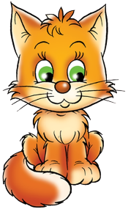
Поиграйте с язычком

Артикуляционная сказка для постановки звука [р]
«Сказка про котенка»

Жил-был весёлый котёнок, но не было у него друзей. (Упражнение УЛЫБКА)
Однажды утром он проснулся, потянулся и зевнул. (Упражнение ЛОПАТКА)
Сделал зарядку и размял лапки. (Упражнение МАЛЯР)
Затем умылся, облизав свою мордочку.
(Упражнение ВАРЕНЬЕ)
Почистил свои зубки. (Упражнение ЧИСТИМ ВЕРХНИЕ ЗУБКИ)
И пошёл искать друга. Шёл-шёл, шёл- шёл по тропинке, по травке и по кочкам. Перепрыгивал с кочки на кочку. (Упражнение КОЧКИ (КАЧЕЛИ)
Видит под деревом гриб растёт.
- Грибок, будь моим другом! – попросил котёнок.
- Не могу, я бегать не умею, - грустно ответил грибок. (Упражнение ГРИБОК)
Побрёл котёнок дальше. Видит - лошадка скачет. (Упражнение ЛОШАДКА)
- Тпру – тпру! Остановись, лошадка! –крикнул котёнок.
- Будь моим другом! Но лошадка не услышала и поскакала дальше. (Упражнение ФЫРКАНЬЕ)
Идёт котёнок дальше. Видит, дятел на дереве червяков добывает. Стучит по дереву и стучит. «Некогда ему со мной дружить, он на работе»,- подумал котёнок и пошёл дальше. (Упражнение ДЯТЕЛ )
Идёт котёнок дальше. Вдруг видит, щенок сидит и плачет. Решил котёнок щенка развеселить и стал на гармошке играть. (Упражнение ГАРМОШКА)
- Давай дружить! - предложил котёнок щенку. Обрадовался щенок, громко зарычал и побежал за котёнком весело виляя хвостиком.
(Упражнение ЩЕНОК РЫЧИТ (МОТОРЧИК) )

Поиграйте с пальчиками

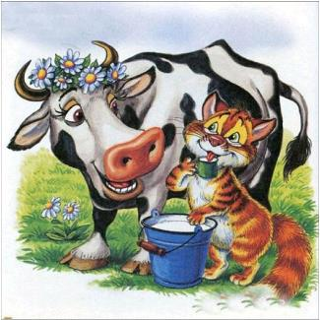
Пальчиковая гимнастика “Кошка и горшок с молоком”
В кухне нашей под столом
Стоит крынка с молоком. (складываем из большого и всех остальных пальцев левой руки кружок)
К крынке кошка подошла (“идем” указательным и средним пальцами правой руки)
Сверху сливки попила (указательным пальцем делаем “лакающие” движения в кружке, изображающем горшок)
Глубже сунулась в горшок:
- Молочка напьюсь я впрок! (засовываем палец глубже в кружок-горшок)
Что случилось? Ой-ой-ой!
Кошка крутит головой (крутим головой)
Налакалась молочка –
Не уйти ей из горшка! (пытаемся вытянуть палец из кружка)
С головы горшок не слез.
С ним и убежала в лес! (топоча пальцами обеих рук по столу, показываем, как кошка убежала)

Пальчиковая гимнастика «Бурёнушка».

Дай молока, Бурёнушка, (дети показывают «рога» коровы, сгибают указательный пальчик и мизинец)
Хоть капельку- на донышке.
Ждут меня котятки,
Малые ребятки.
Дай им сливок ложечку, (загибают по одному пальчику, начиная с мизинцев, на обеих руках)
Творогу немножечко, на обеих руках.
Масла, простоквашки,
Молока для кашки.
Всем даёт здоровье – молоко коровье! (Снова показывают «рога» коровы)

Страничка для детей

Узнай животных по силуэту
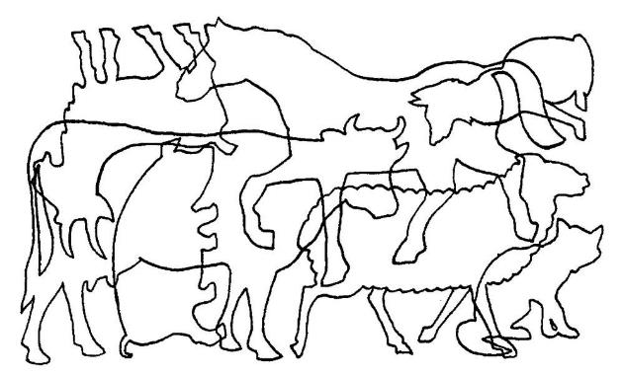
Перечисли тех, кто изображён на картинке.
Назови маму и её детёныша.
